Příloha č. 2 Kupní smlouvy

PODMÍNKY ZKUŠEBNÍHO PROVOZU NA AKCI:

„Pořízení technologie - automatizované robotické pracoviště včetně měření“

Obecné podmínky provádění zkušebního provozu

  - Zkušební provoz bude zahájen po řádném předání předmětu plnění smlouvy a převzetí předmětu plnění smlouvy kupujícím včetně předaného prohlášení o shodě do zkušebního provozu. Může být zahájen i tehdy, když nebyly ještě odstraněny vady, které nebrání užívání předmětu plnění smlouvy podle Předávacího protokolu o uvedení do zkušebního provozu, ale předmět plnění smlouvy je v souladu podle platných předpisů a norem a je schopný provozu z hlediska bezpečnosti.

  - Před zahájením zkušebního provozu prodávající písemně potvrdí do Předávacího protokolu o uvedení do zkušebního provozu, že dodal celý předmět plnění smlouvy, provedl instalaci a uvedl předmět plnění smlouvy do zkušebního provozu v souladu s nabídkou prodávajícího a kupní smlouvou.

  - O průběhu zkušebního provozu budou činěny písemné záznamy.

  - Obsluha zařízení a další pracovníci, které určí kupující, budou prokazatelně řádně zaškoleni prodávajícím ještě před zahájením zkušebního provozu včetně podrobného a praktického seznámení s dodaným a instalovaným zařízením na místě. O tomto zaškolení, bude vypracován písemný záznam.

  - Zkušební provoz bude proveden v celkové délce trvání 3 měsíců. Prodávající se zavazuje, že v průběhu trvání zkušebního provozu budou jeho pracovníci nebo pracovníci jím pověření k provádění zkušebního provozu na zkoušeném zařízení provádět pouze práce bezprostředně související se zkušebním provozem, jako např. ověřování správných funkcí a technických parametrů zařízení, jejich seřizování nebo výměnu v případě jejich poruchy a ověřování jejich vzájemné součinnosti. Průběh příslušných zkoušek – měření bude písemně zaznamenáván.

Zkušební provoz bude probíhat v těchto fázích:

1.1. Přípravná část zkušebního provozu v délce max. 12 pracovních dní:

Po dobu přípravné části je možně ladění, seřizování, případně výměna vadných zařízení pracovníky prodávajícího za účasti kupujícího.

1.2. Prováděcí část zkušebního provozu:

- Prověření funkčnosti a technických parametrů a vlastností předmětu plnění smlouvy za standardních provozních podmínek. Kupující pro zkušební provoz zabezpečí materiál pro výrobu na zařízení.

- Za součinnosti kupujícího provedení zkoušek – průběžné měření ukazatele zkušebního provozu OEE dle níže uvedeného výpočtu:

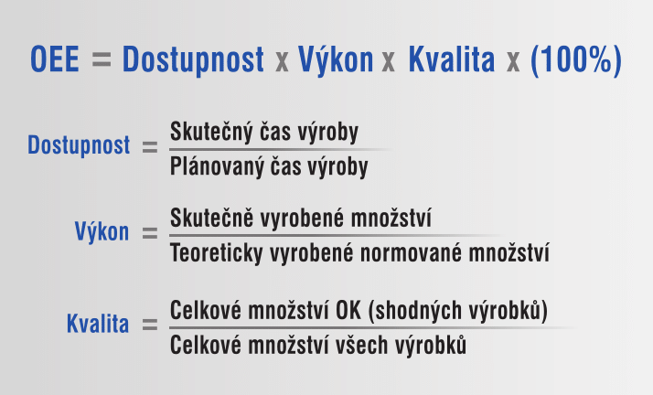

1.3. Vyhodnocení zkušebního provozu probíhající v posledním měsíci zkušebního provozu:

Po ukončení obou částí zkušebního provozu bude vyhotoven Protokol o vyhodnocení zkušebního provozu a uvedení do plného provozu, který bude konstatovat úspěšné zakončení zkušebního provozu. Součástí tohoto protokolu bude výsledek měření ukazatele zkušebního provozu OEE, kdy OEE = 90 %.

